**Упражнение 7**

**Изчисление на Pi по метода Монте Карло**

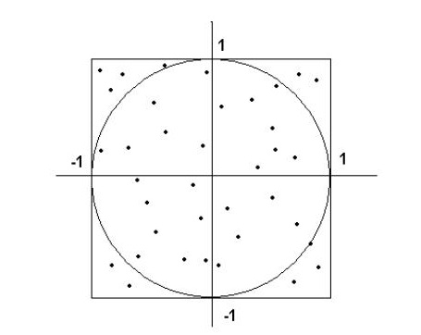

Да предположим, че имаме квадрат със страна a = 2R. В кръга започваме да генерираме точки от диапазона [-a; а]. Броим точките в кръга. Тези стойностти ще са полезни за нас.Кръгът е описан от уравнението **x2 + y2 = r2**. Съответно, точката е в кръга, ако стойността **x2 + y2 <= r2**.

Площта на окръжността се изчислява по формулата **Scr. = pi * R2**.

Квадратът на площада е **пл. = a2 = (2R) 2 = 4R2**.

Вероятността точката да попадне в кръга е равна на съотношението на площите на квадрата и окръжността: **р = Sc / Sq. = pi * R2 / 4R2 = pi / 4**.

Резултатът е, че с голям брой точки вероятността точката да е в кръга може да се изчисли като съотношението на точките в кръга и общия брой точки.

**p = Nкръг / Nобщо**

Това е: **pi / 4 = Nкръг/Nобщо**

В резултат на това получаваме следната формула за изчисляване на числото Pi, използвайки метода Монте Карло:

**pi = 4 * Nкръг/Nобщо**.

**Задача: Компилирайте и изпълнете следната програма, която използва OpenMP за изчисление на Pi по метода Монте Карло.**

**Какъв резултат получихте? Как може да се подобри точността на изчисление?**

